DOCUMENTAZIONE DAD
Periodo dal 11/05/2020 al 23/05/2020

La fata del fuoco.
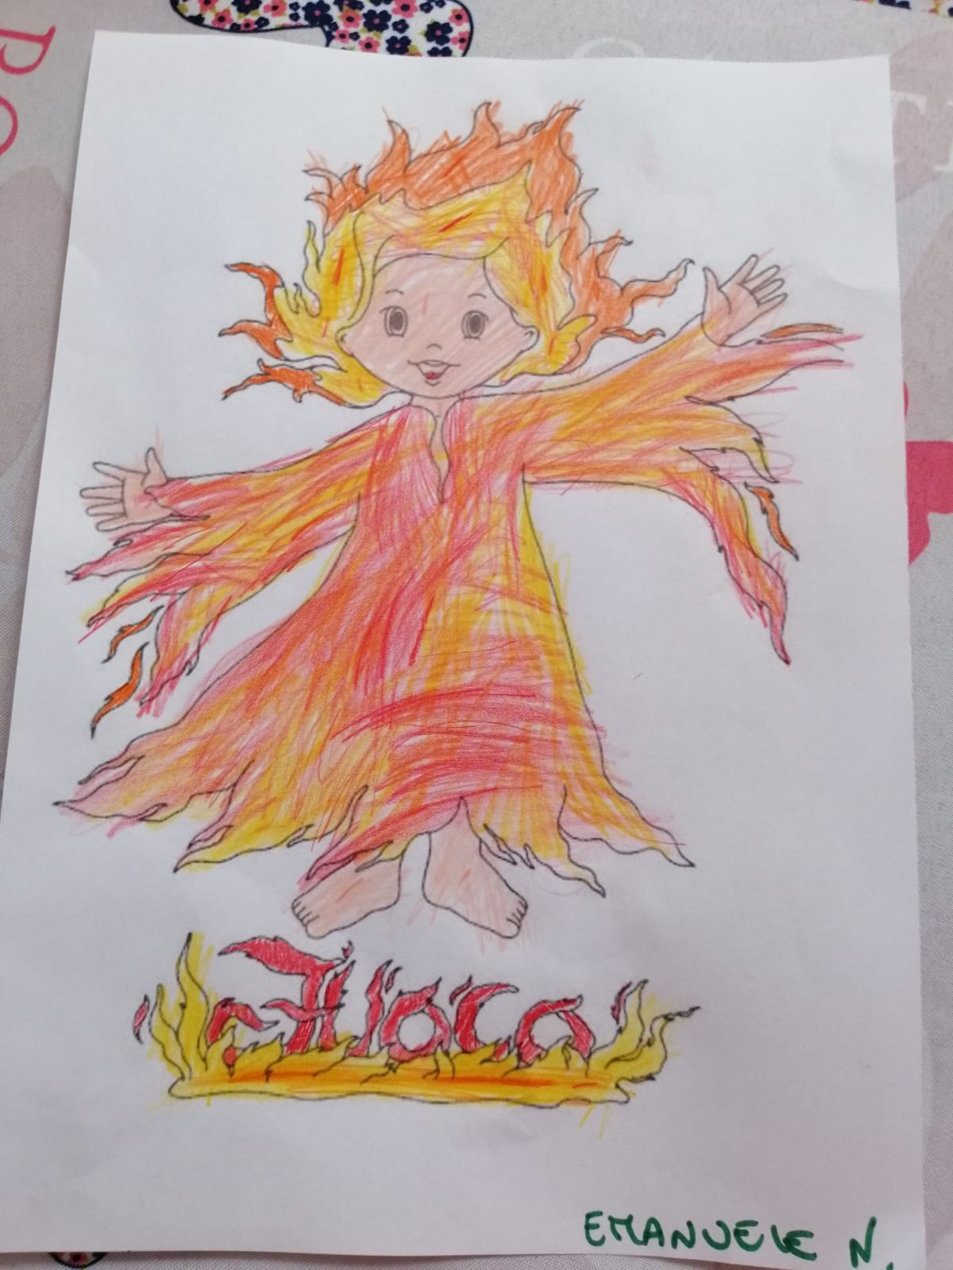
La storia del ‘Vulcano Ubo':
https://drive.google.com/open?id=1ECzwzYZsoiFt-DrLh5_bqu0aKXY1Ak7X

Tutorial sul vulcano, realizzato da tutti gli insegnanti della scuola dell’infanzia ‘S.G.Bosco’.
https://drive.google.com/open?id=1DitjU3UiAVPLLOEUC_Ouoig1tpPYUuC3

Video-esperimenti inviati dal prof. Gigi Bellassai e dai suoi alunni:
https://youtu.be/HRy2ixKRxQA

Progetto matematica: destra e verso sinistra.
https://drive.google.com/file/d/16he-o0jq2uTAYf6GopWuJ0ClTprA_Jco/view?usp=sharing
avanti- dietro e scheda di rinforzo
https://drive.google.com/file/d/16bhB9xCJHckPMU5FIQtxWjr8KlSr5-40/view?usp=drivesdk
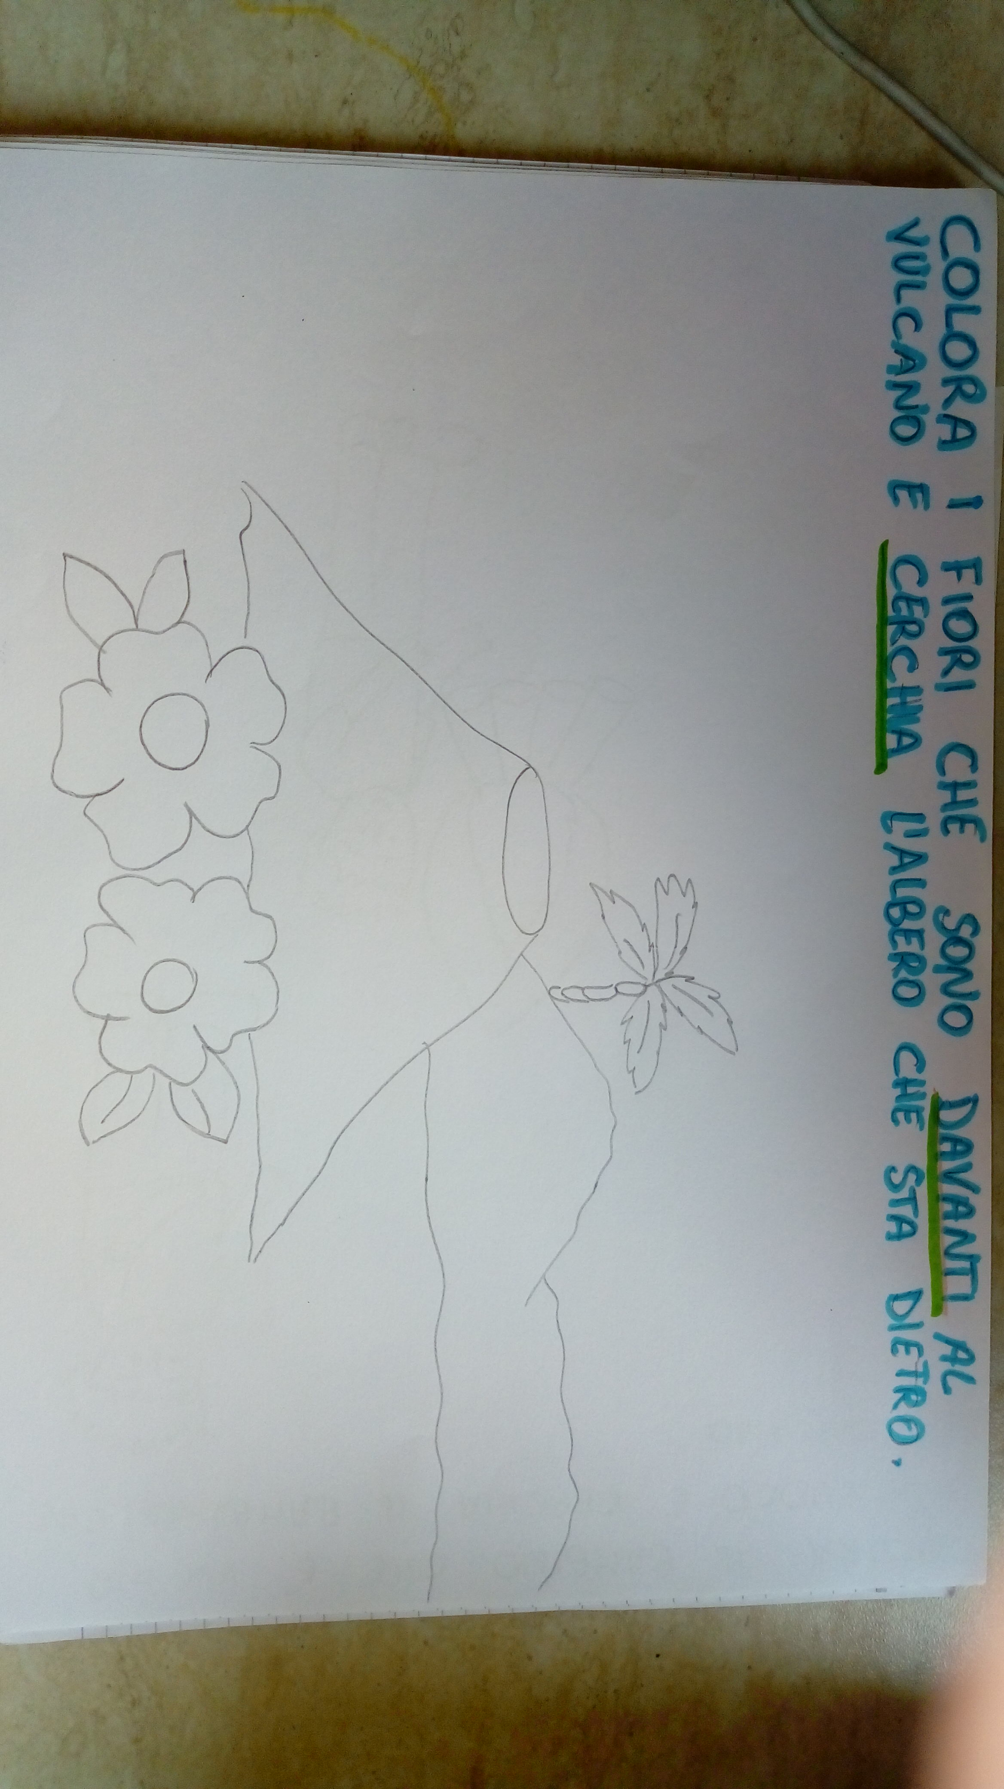

Progetto ‘A spasso in sicurezza’: https://drive.google.com/file/d/19TLpQsu7Hapf-tGzAkYzo77M9KC1yyt2/view?usp=sharing
Attività bambini
https://drive.google.com/file/d/1EqZUFZPxYQGVnYT6tdRTO7qzTKYJH-1K/view?usp=sharing

